Van de Diaconie

De collecten van maart zijn nog niet in detail bekend dus die houdt u nog tegoed.
Ik kan u al wel melden dat we in maart twee giften van in totaal € 150 mochten ontvangen ter ondersteuning van ons diaconale werk; hartelijk dank daarvoor!
Vacatures
In het vorige kerkblad vermeldde ik dat we momenteel drie vacatures voor onze Diaconie hebben. In onze laatste kerkenraadsvergadering werd het idee geopperd om middels een interview van een van onze diakenen een inkijkje te geven wat dit mooie ambt inhoud en mogelijk waardoor een diaken wordt gemotiveerd om voor vier jaar (of meer ;-) invulling te geven aan zijn of haar taak. Waarschijnlijk hierover meer in een volgende uitgave van KerkOnderweg.
Deelkastje
Inmiddels is gebleken dat het kastje dat bij onze Dorpskerk is geplaatst redelijk vaak bezocht wordt door mensen die hier iets uithalen en dus aan een behoefte voldoet. Als gevolg hiervan heeft de Diaconie dan ook besloten om ook bij het Kruispunt in Velserbroek eenzelfde deelkastje te plaatsen.
Wanneer u het kunt missen mag u met name houdbare levensmiddelen en sanitaire producten in het kastje plaatsen. Denk bijvoorbeeld aan rijst, biscuit, broodbeleg, blikgroenten, maar ook toiletpapier, zeep, maandverband etc.
Soms is er ook even contact met ‘gebruikers’ en momenteel lijkt er behoefte te zijn aan met name houdbare melk, oploskoffie, thee, broodbeleg zoals jam of andere smeersels en macaroni met een pot pasta….
“Neem wat je nodig hebt, deel wat je kunt missen.”
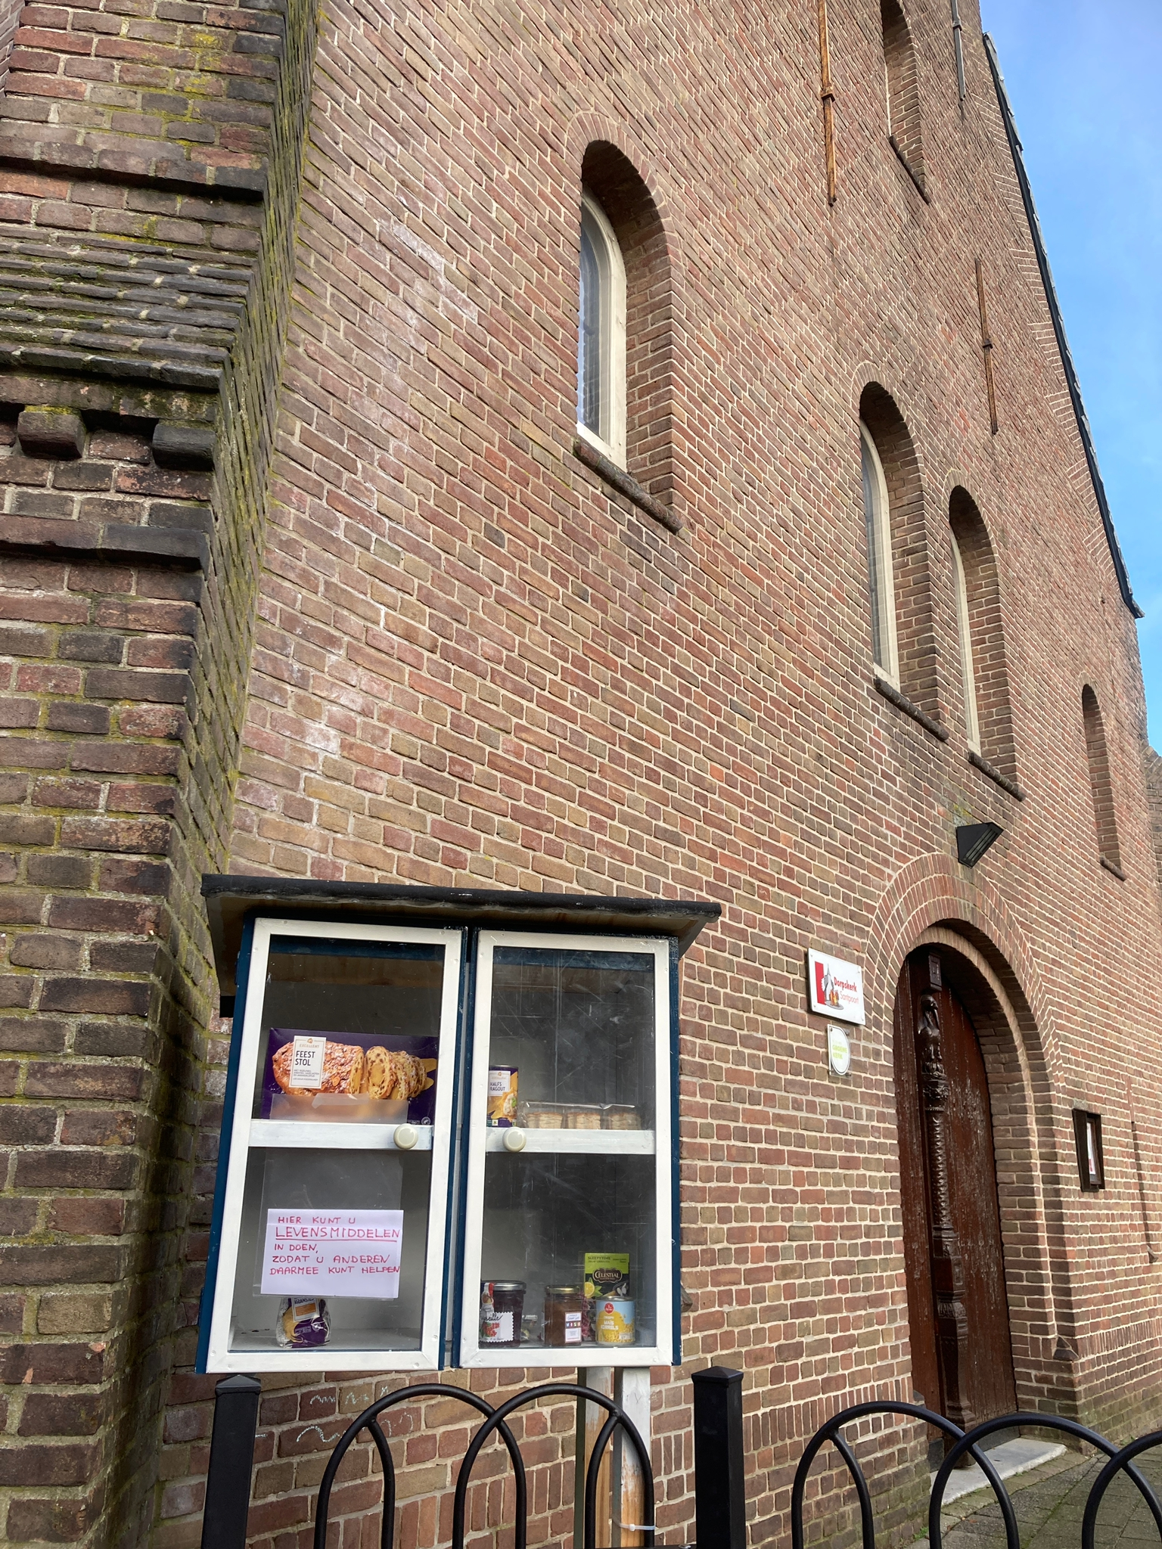
Jaarrekening 2022
De jaarrekening over 2022 is recentelijk door de Controlecommissie (Joyce Schipper-Out en Dick Pletting) gecontroleerd en goed bevonden en inmiddels ook geaccordeerd door ons College van Diakenen en in haar vergadering van 17 april jl. voorlopig goedgekeurd door onze Kerkenraad.
Als u geïnteresseerd bent in de details dan kunt u een samenvatting van de stukken opvragen bij ondergetekende (penningmeester CvD).
Als er de komende twee weken geen bezwaren worden ingediend dan zal deze jaarrekening definitief zijn.
Namens de Diaconie, Jan Bothof

